ПАВОДОК!

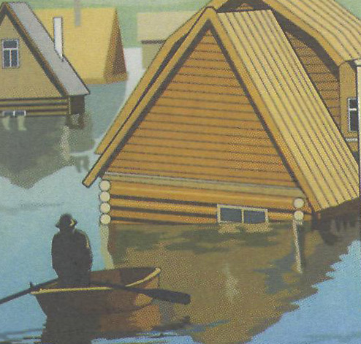
Любой водоем несет в себе потенциальную опасность наводнения, особенно в период интенсивного таянья снега весной. Быстрый подъем воды из-за весенних оттепелей вызывает паводок

Наводнения при паводке опасны стремительным потоком воды, водоворотами, низкой температурой воды, плывущими в воде предметами. Отчего возможны гибель и травмирование людей, повреждение и разрушение жилых и производственных зданий, коммуникаций, дорог, гибель животных, снос верхнего плодородного слоя земли, уничтожение посевов

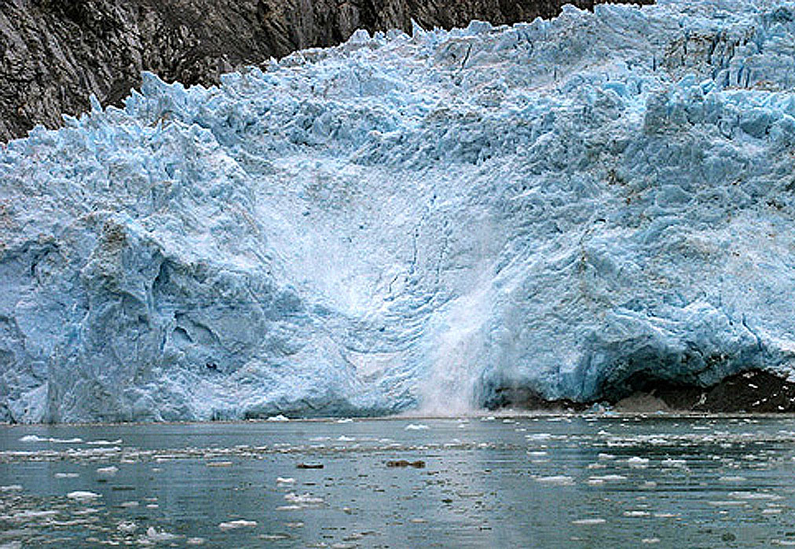

При попадании жилища
в зону паводка, необходимо:
- Внимательно прослушать информацию службы спасения и выполнить все ее требования.
- Отключить в доме газ, электричество и воду, погасить огонь в печах.
- Ценные вещи и мебель перенести на верхние этажи или на чердак.
- Закрыть окна и двери в доме или забить их досками.
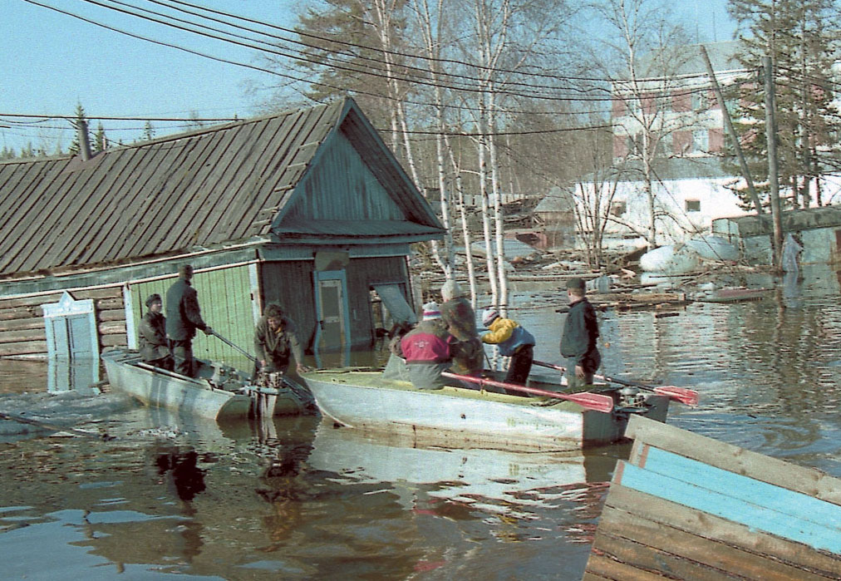
- Животных необходимо выпустить из помещений, собак отвязать.
- Из подвалов вынести все, что может быть испорчено водой.
- После схода воды, если повторения наводнения не ожидается, можно вернуться домой и преступить к восстановительным работам. Но следует соблюдать требования техники безопасности: входить в строение осторожно, убедившись, что оно не обрушится
При быстром подъеме уровня воды надо подготовиться к возможной эвакуации:

- Используйте имеющиеся плавательные средства или соорудите их из бревен, бочек, досок, автомобильных камер. Спасаться можно также с помощью пластиковых бутылок, надувных подушек и матрацев.

- До прибытия помощи следует оставаться на верхних этажах, чердаках, крышах, деревьях, возвышенностях.

- Оказавшись в воде, сбросьте с себя тяжелую одежду и обувь, воспользуйтесь плавающими поблизости или возвышающимися над водой предметами и ждите помощи.

ТОНКИЙ ЛЕД!
Перед вскрытием рек, озер, прудов лед
становится рыхлым, в нем образуются промоины.
Переправляться по такому льду –
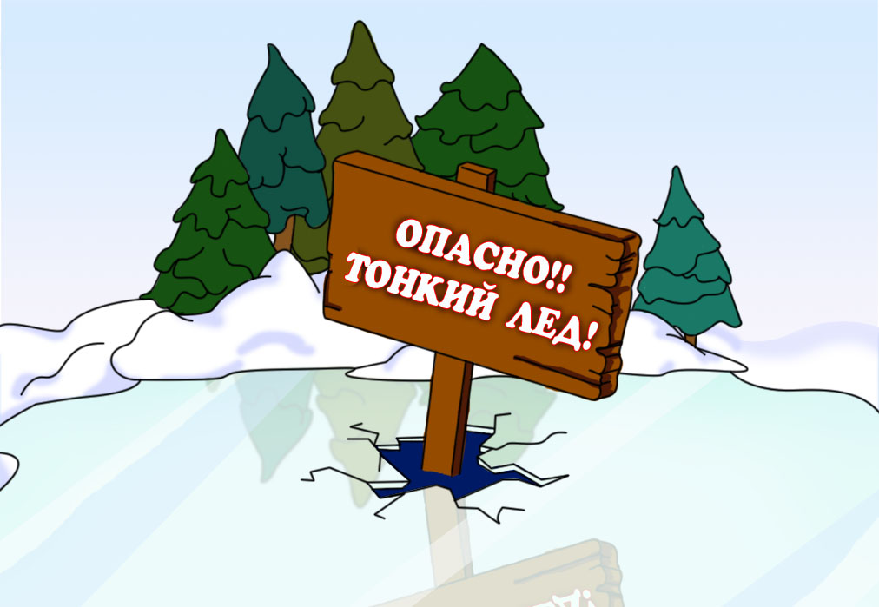
Опасно для жизни
- Опасно выходить на лед водоема, если толщина его тоньше семи сантиметров.
- Весенний лед не потрескивает и не прогибается, а обрушивается без предупреждения
- Помните, человек может погибнуть в результате переохлаждения через 15-20 минут после попадания в воду.
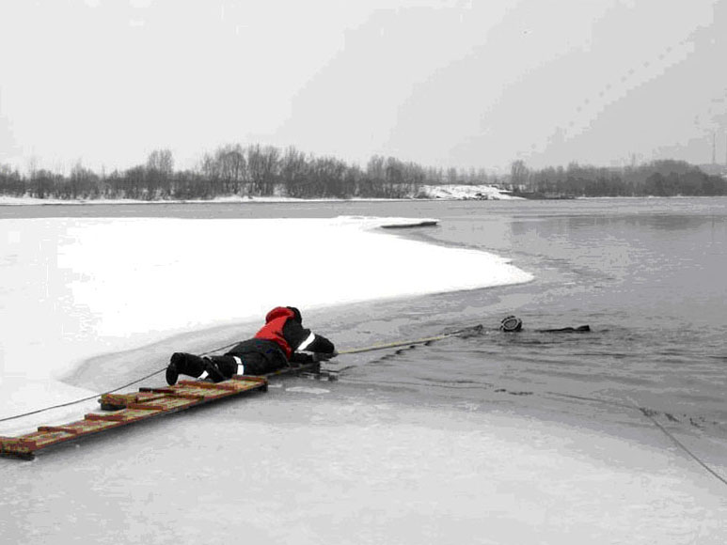
- В случае появления воды на поверхности льда, немедленно вернитесь на берег.
- Не ходите по льду толпой или с тяжелым грузом.

Лучше всего без необходимости не выходить на лед!!!
Для любителей подледного лова свои меры предосторожности:
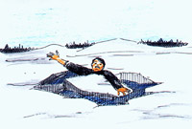
- Не следует пробивать несколько лунок рядом
- Опасно собираться большими группами в одном месте
- Не стоит рисковать ловить рыбу возле промоин
- Обязательно нужно запастись веревкой длинной 12-15 метров

ВНИМАНИЕ!
ТОНКИЙ ЛЕД
И
ПАВОДОК

